无悔青春 美好回忆

——苏州大学教育学院心理学系党支部、学术型研究生一支部、专业型研究生二支部党日活动

一、活动主题与设计思路

（一）活动主题

2013年5月4日，习近平总书记在同各界青年代表座谈时寄语：“人的青春只有一次，现在，青春是用来奋斗的；将来，青春是用来回忆的”。青年是祖国的未来、民族的希望。习近平总书记用“现在”和“将来”揭示了青年时代努力奋斗背后的纵深感、历史感和沉淀感，为青年人成长成才指引了前进方向。为回应习总书记对青年朋友的殷切期盼，传承中国共产党人的奋斗精神，苏州大学教育学院心理学系党支部、学术型研究生一支部、专业型研究生二支部结对开展了“无悔青春，美好回忆”主题党日活动，凝聚青春力量，聚焦青年榜样，让每一位青年党员学会珍惜青春、修德青春、奋斗青春，创造属于自己青春的美好回忆。

（二）设计思路

发挥专业优势，创新教育方法。结合三个结对支部专业领域内的团辅形式开展党建活动，是一次别开生面的尝试。党员们在这种既熟悉又陌生的活动模式中，既可以领会专业知识应用于实践的技巧，又可以感受新颖有趣的教育方式，更能将孜孜教诲自然地内化于心，以达润物细无声之效。

整合学院资源，践行言传身教。榜样的力量是无穷的，而身教永远是传递榜样精神的最有力方式。教育学院有不少老师、学生典型，或秉承爱岗敬业的初心，或坚守服务社会的初心，或不忘筑梦育人的初心，以奋斗者的姿态不断前行，充实自己的人生，奉献自己的力量。身边榜样的亲身经历分享，必然可以成为党员们奋斗之路的一副强心剂，驱使他们勇敢前行、坚定无悔。

二、具体组织及实施过程

（一）活动组织

各支部召开支委会，就活动的时间、形式、内容进行讨论、提议。结合支部意见，三个结对党支部主要负责人多次商讨，对本次活动进行了精心策划，拟定了详细的活动方案。各支部分工合作，心理系党支部主要负责场地联系、活动记录等，专业型研究生一支部主要负责嘉宾邀请、活动主持等，专业型研究生二支部主要负责材料准备、场地布置等。各个环节人员安排妥当，分工合理。

（二）活动实施

活动以“党龄圈”的围成拉开序幕，在学院2010届毕业生屠雯静的带领下，心理学系党支部、学术型研究生一支部、专业型研究生二支部的党员共同参与了“党员的初心与使命”心理团辅。热身环节中，党员们依靠眼神与手势按党龄排序，分享入党时间，重忆入党经历；主题活动环节中，党员们在“我心目中的共产党员”九宫格中书写党员故事，以绘画的形式重问入党初心，用“群像雕塑”镌刻新时代党员的使命担当。作为“无悔青春，美好回忆”主题党日活动的创新环节，新颖的活动形式使党员们耳目一新。

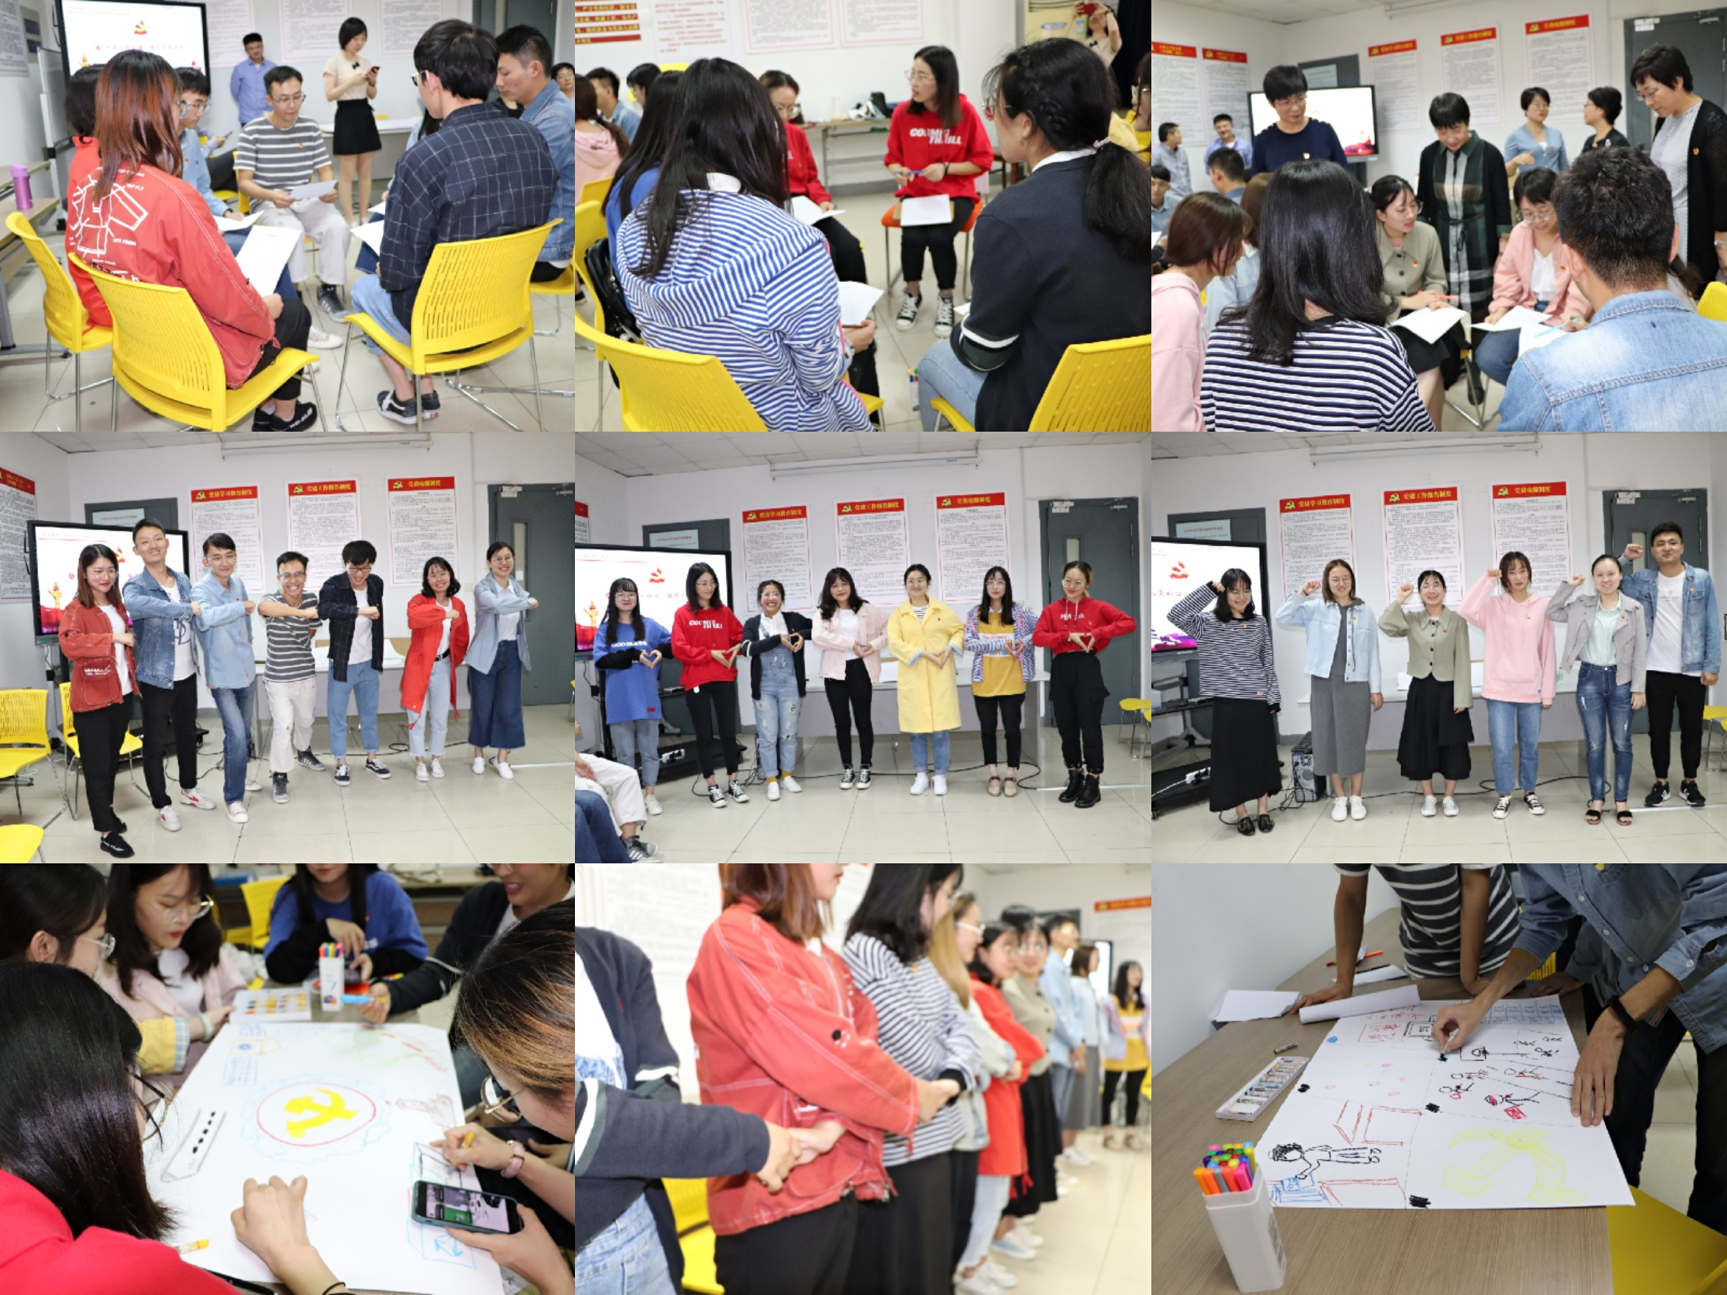随后，党员们集中观看影片《孤岛32年》，深入学习王继才同志的先进事迹；聆听“榜样的力量——我身边的共产党员故事”分享：“感动江苏教育人物——2018最美高校教师”获得者心理学教师支部黄辛隐老师回顾了自己和团队坚持14年开展服务未成年人心理健康公益活动的心路历程，讲述了她与“苏老师们”的故事，她用自己的坚守叙述着服务社会奉献社会的初心；心理学系党龄最长的党员刘电芝老师追溯了她从学生时代起扎根于“学习策略”领域的研究时光，分享了近年来与自闭症儿童的故事，她用专业与专注秉承着爱岗敬业的初心；“第十九届研究生支教团”成员徐婷婷讲述了在陕西蓝田支教的故事，她身入西部深入基层，将所学的知识化为山区孩子前进路上的明灯，用实践践行筑梦育人的初心。

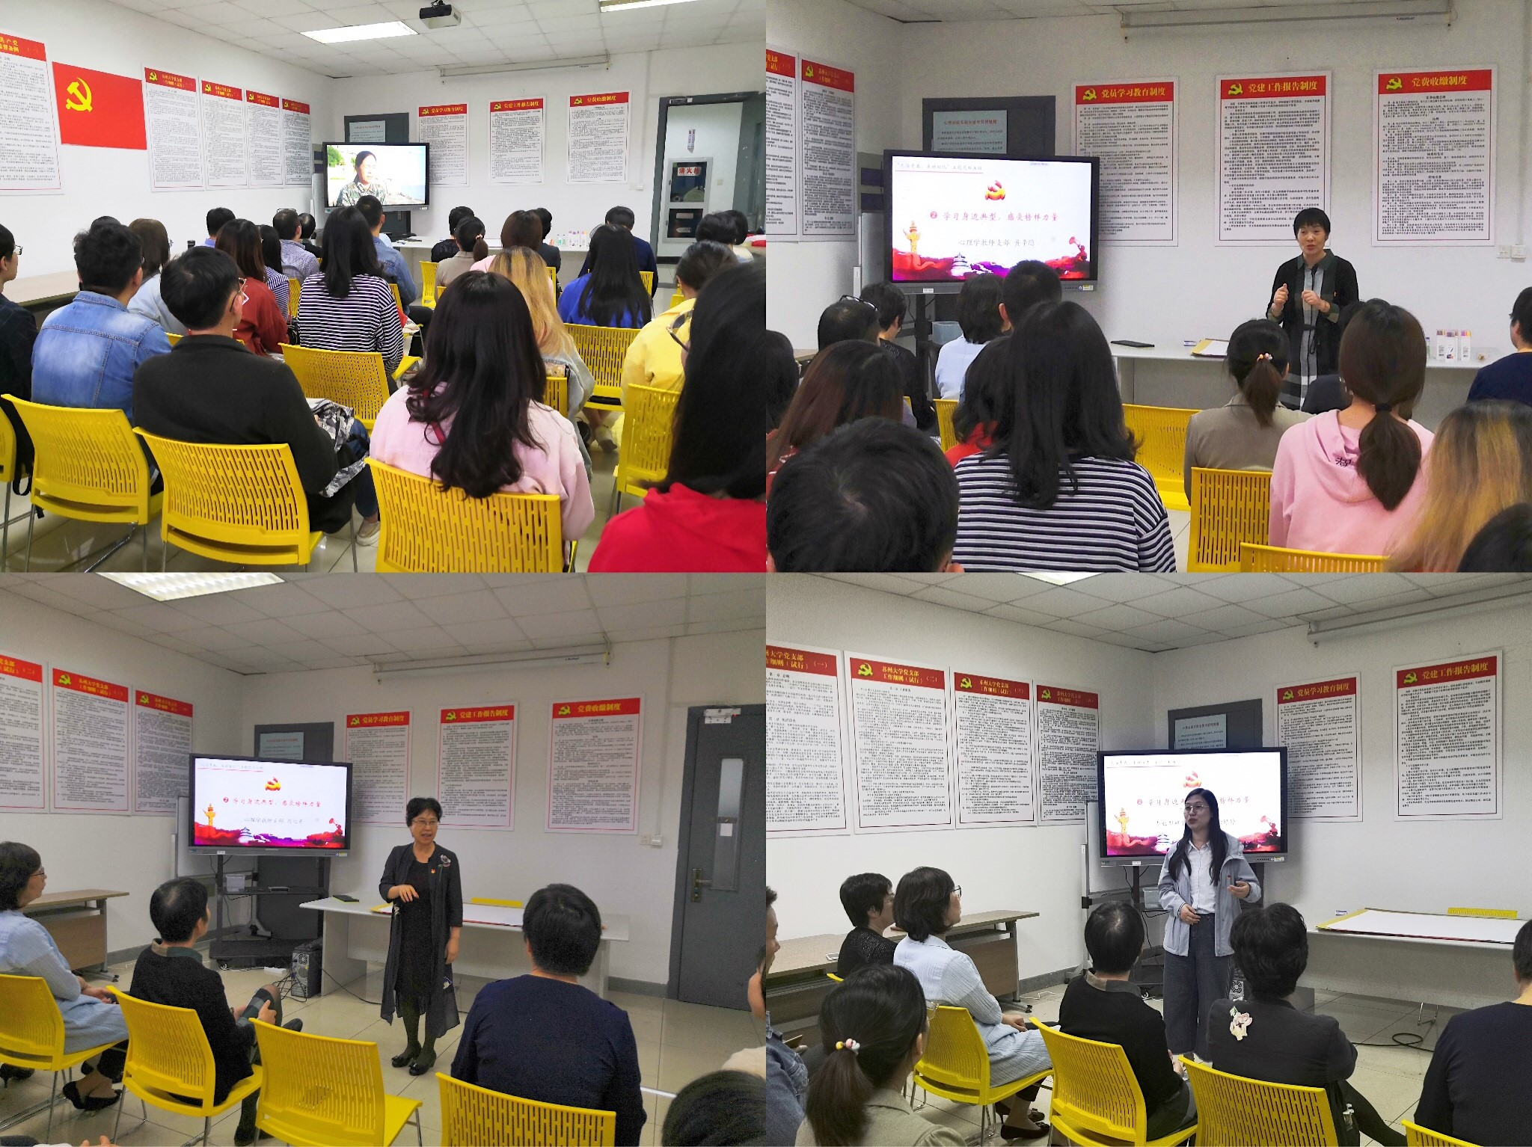主题党日活动在重温入党誓词中落下帷幕。参加活动的全体党员在心理系教工党支部书记丁芳老师的带领下，面对党旗，举起右手，紧握拳头，重温入党誓词，这是对党的承诺，是对初心的承诺，更是对使命担当的承诺。

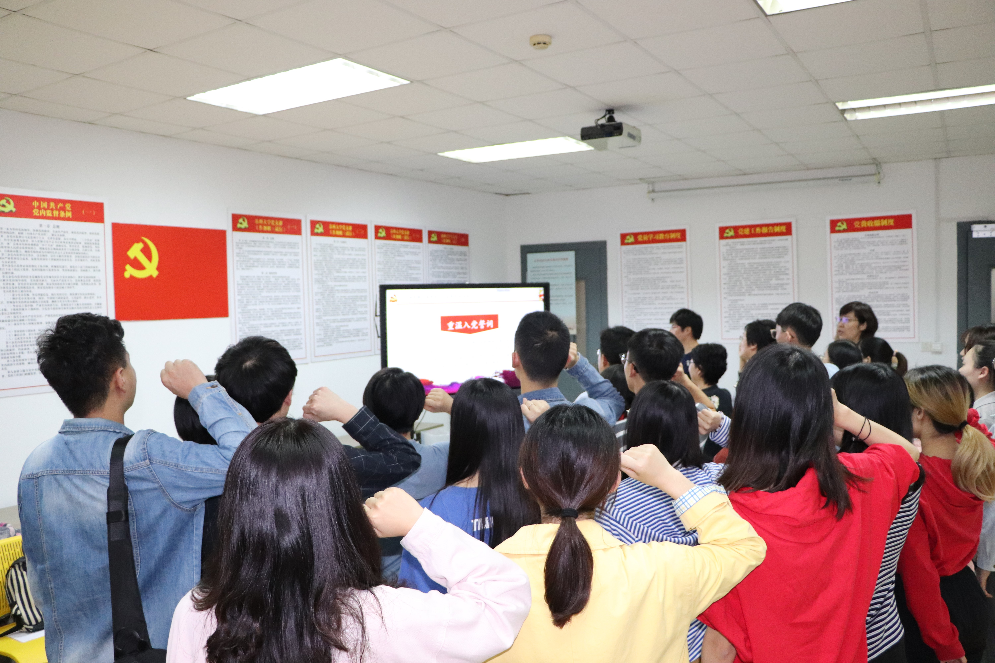

三、活动特色及主要成效

1.团辅融于党建，创新党日形式

本次活动结对的三个支部都是心理学学科背景，因此在策划活动时，如何让专业特色在党员教育中发挥作用便是活动创新的一个核心着力点。将主题党日与心理学专业特色相融合，以“党员的初心与使命”为团辅主线，引导师生党员在“党龄圈”中分享入党时间，重忆入党经历，在“我心目中的共产党员”九宫格上书写党员故事，用绘画的方式重问入党初心，用“群像雕塑”镌刻新时代党员的使命担当，切实增强主题教育的吸引力和感染力。党员普遍评价活动为有创意、有意义。

2.新老党员结对，传递榜样力量

心理学系党支部的党员大多有着十年以上的党龄，他们是学生党员眼中的老党员，但也曾是青年。一个时代有一个时代的主题，一代人有一代人的使命，但不管时代如何改变，那份信仰与初心，确是跨过时代的变迁而共通的。当老党员用他们的亲身经历描绘为热爱的事业而奋斗是如何快乐，为公益的愿望而奋斗是如何温情时，奋斗的种子也在年轻的学生党员心中萌芽。通过结对，党员们更真切地感受到了榜样的光辉，这股力量得到了更好的传递。

3.从抽象到形象，探索时代精神

在活动中，党员们被要求绘画“我心目中的共产党员”，雕塑“新时代党员”的形象，这一次次将抽象的概念形象化的过程，也正是大家对于中国共产党人的精神、新时代党员的使命与责任的思考过程。通过艺术的表达，呈现的是大家对于时代精神的探索；化抽象为形象，最终走向的是无形，是大家对于时代精神的内化吸收。未来，无形可能还会有形，那可能就是站立于天地间、奔跑在奋斗路上的自己。

四、经验与启示

本次党日活动由教工党支部与研究生党支部结对开展，是紧紧围绕“不忘初心、牢记使命”主题教育总要求深入推进主题教育取得一次尝试，旨在引导广大党员在“不忘初心”中汲取前行力量，在“牢记使命”中体现担当作为。 通过此次活动的开展，得到以下经验与启示：一是要在党建活动中充分发挥党员专业的作用，这将直接提高活动本身的新鲜感和党员参与活动的积极性，是活动高实效的有力保障；二是要善于整合已有资源，让理想信念教育以最优化的路径抵达党员心中，有效降低党员对于“说教”的排斥反应。